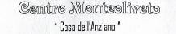
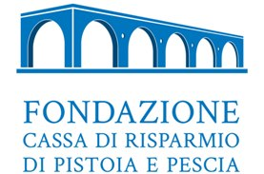

6° Convegno nazionale sui Centri diurni Alzheimer Pistoia, 15 – 16 Maggio 2015
Comunicato stampa, 15 Maggio 2015

‘Pane, amore e fantasia’ per salvarci dall’Alzheimer

Nuovi dati del CNR sul progetto Train the Brain dimostrano che il decadimento cerebrale negli anziani si può prevenire senza farmaci e che i miglioramenti resistono nel tempo. Grazie al cinema, alle canzoni di Sanremo e a regolari esercizi fisici per fare delle gambe le solide stampelle della memoria. Presentazione a Pistoia al convegno nazionale sui CDA

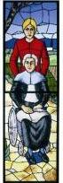
Firenze – Farmaci? Molto meglio un buon cineforum: Forrest Gump e Pane, amore e fantasia, La finestra sul cortile e I soliti ignoti con tanto di classico dibattito finale. Meglio anche giochi e giochetti di memoria. Meglio perfino una ripassata canora di vecchi e nuovi successi di Sanremo. E ovviamente muscoli: via a camminare, a sudare sulla cyclette, a far ginnastica e stretching. Tutto concorre a tonificare il cervello. Anche le gambe,
Ecco la bella medicina senza medicine, modello mens sana in corpore sano, che il consorzio Train the Brain (Istituti di Neuroscienze e di Fisiologia Clinica del Cnr di Pisa, Stella Maris e laboratori) hanno sperimentato nel 2014, con risultati assai promettenti. Obiettivo: prevenire negli anziani il decadimento cerebrale, ossia demenze e Alzheimer incubo della crescente durata della vita, ormai dominante nell’agenda politica, sanitaria e scientifica dei paesi avanzati, Italia in particolare.
La relazione sugli ultimi sviluppi del progetto che la psicobiologa dell’Università di Firenze e del Cnr Nicoletta Berardi presenterà a nome del Consorzio al 6° Congresso nazionale sui Centri Diurni Alzheimer (Pistoia, 15 - 16 maggio), dice molto su quanto si potrebbe e dovrebbe fare per combattere la dura battaglia della vecchiaia. A sette mesi dalla conclusione i dati dimostrano, ad esempio, che le cavie di Train the Brain ne sono uscite con sensibili miglioramenti e che il miglioramento persiste.
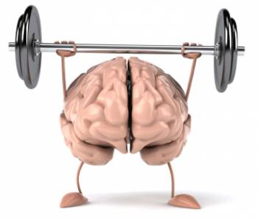
Naturalmente per un’applicazione su larga scala occorrono strutture specifiche, personale e risorse ingenti. Però niente di più costoso, anzi forse assai meno, di quanto in Italia già oggi si spende ogni anno per i 1,2 milioni di malati: € 50 mila a testa tra costi diretti (farmaci, assistenza, ricoveri, analisi) e indiretti (pazienti e familiari costretti a lasciare il lavoro),.
Tra 20 anni, per di più, i casi di demenza senile saranno il doppio, mentre all’orizzonte non si intravedono farmaci miracolosi. Per ora costosi molto, efficienti poco. Ed è così che il neurobiologo Lamberto Maffei, presidente dell’Accademia dei Lincei, ha ideato Train the Brain: se le medicine fanno flop, proviamo senza. Proviamo ad allenare neuroni e gambe in un contesto socializzante.
“L’effetto benefico dell’arricchimento ambientale sul cervello”, spiega la professoressa Berardi, “era già emerso chiaramente dai modelli sperimentali e oggi Train the Brain lo conferma. Dimostra cioè che il cervello dell’anziano sano, ma anche nelle fasi iniziali di malattia, mantiene plasticità e capacità di recupero e riadattamento. Inoltre il processo può essere facilitato facendo regolare esercizio fisico, tenendo la mente attiva, conservando rapporti sociali”.
Train the brain si basa appunto sull’allenamento delle funzioni fisiche e cerebrali di anziani a rischio demenza e già affetti da lieve deficit. La vecchiaia, del resto, si attraversa meglio con piedi sani e muscoli in forma. Per il cervello, invece, il menù Maffei prevede attività culturali e ludiche: il cineforum di cui sopra con film scelti dai pazienti, musicoterapia, giochi sociali (Il Musichiere, Scarabeo), test con carta e penna, multimedia, quiz di difficoltà crescenti. Questo per sette mesi, tre mattine alla settimana.
I risultati, dice Berardi, non lasciano dubbi: “Mentre sono peggiorati i soggetti del gruppo di controllo, ossia le persone non inserite in Train the Brain, l’80% dei partecipanti è molto progredito sotto l’aspetto cognitivo con positive variazioni della funzionalità vascolare e cerebrale. E oggi, a 7 mesi di distanza, nuovi dati ci mostrano addirittura che il miglioramento si mantiene”.

Ufficio stampa: Catola & Partners, Firenze – www.catola.com, riccardo@catola.com

